Міністерство освіти і науки України
Центральноукраїнський національний технічний університет
Механіко-технологічний факультет
ЗВІТ
ПРО ВИКОНАННЯ ЛАБОРАТОРНОЇ РОБОТИ № 10
з навчальної дисципліни
“Базові методології та технології програмування”

РЕАЛІЗАЦІЯ ПРОГРАМНИХ МОДУЛІВ ОБРОБЛЕННЯ ДАНИХ ІТЕРАЦІЙНИХ СКЛАДОВИХ ТИПІВ З ФАЙЛОВИМ ВВЕДЕННЯМ/ВИВЕДЕННЯМ

ЗАВДАННЯ ВИДАВ
доцент кафедри кібербезпеки та програмного забезпечення
Доренський О. П.
https://github.com/odorenskyi/
ВИКОНАВ
студент академічної групи КБ-20
Ружин В.Ю.
ПЕРЕВІРИВ
ст. викладач кафедри кібербезпеки
та програмного забезпечення
Поліщук Л. І.
Кропивницький – 2021
Мета роботи полягає у набутті ґрунтовних вмінь і практичних навичок реалізації у Code::Blocks IDE мовою програмування С++ програмних модулів створення й оброблення даних типів масив, структура, об’єднання, множина, перелік, перетворення типів даних, використання файлових потоків та функцій стандартних бібліотек для оброблення символьної інформації

Завдання до лабораторної роботи:
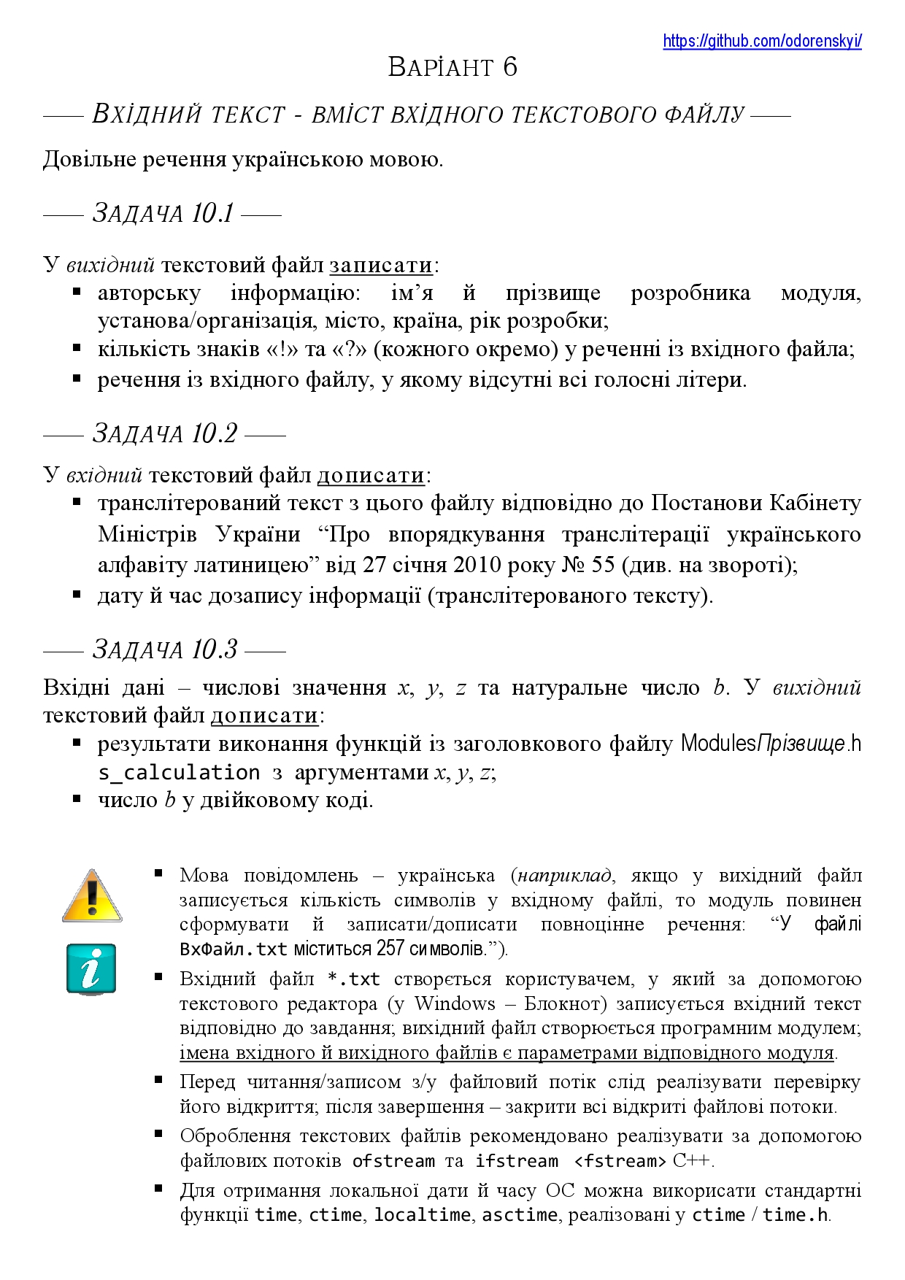
Рис 10.1 – Завдання з лабораторної роботи №10

Задача 10.1
Формалізація задачі:
Вихідні змінні: авторська інформація, кількість знаків « ! », « ? » у реченні із вхідного файла, речення із вхідного файлу, у якому відсутні всі голосні літери.
Вхідні змінні: cost – довільне речення українською мовою.

Задача 10.2
Формалізація задачі:
Вихідні дані:
Транслітерований текст речення із вхідного файлу, дату дозапису інформації.
Вхідні дані:
Довільне речення українською мовою.

Задача 10.3
Формалізація задачі:
Вихідні дані:
Результат функції s_calculation та дату дозапису інформації.
Вхідні дані:
x – дійсне число, визначене користувачем.
y – дійсне число, визначене користувачем.
z - дійсне число, визначене користувачем.
b – натуральне число, визначене користувачем.

Математична модель:
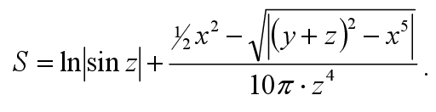
Вимоги до ПЗ:
- Інтерефейс українською мовою.
Алгоритм виконання:
- Написання функції, у якій описується прізвище,ім’я розробника програми зі знаком ©.
- Написання функції, яка виконує завдання 10.1.
- Написання функції, яка виконує завдання 10.2.
- Написання функції, яка виконує завдання 10.3.
- Підключення усіх функцій до головної функції.

Висновки

Під час виконання лабораторної роботи №10 було здійснено аналіз і постановку задачі 10.1, 10.2 та 10.3, одержані дані було додано до звіту. Згодом було розроблено набір контрольних прикладів до задач 10.1, 10.2, 10.3 задля виконання модульного тестування. Усі тест-кейси мали результат виконання Passed, отже алгоритм побудови задачі був виконаний правильно. Ехе файл був доданий у папку Software.

Спочатку було завантажено власний депозитарій з GitHub у якому містилися завдання для виконання данної лабораторної роботи, згодом було заповнено README файл, де було записано мету роботи, номер варіанту, завдання. Також цю інформацію було додано до звіту.

Згодом було почергово виконано аналіз і постановку задачі 10.1, 10.2, 10.3, аналіз вимог до ПЗ та вміст текстового файлу ( було обрано вірш Тараса Григоровича Шевченка “Доля”).

Після цього було розроблено тест-сьюти, для проведення автоматизованого тестування програмних модулів розв’язування задач. Отримані тестові артефакти було додано до звіту як додаток.
В IDE Code::Blocks було відкрито проект статичної бібліотеки ModulesRuzhyn з попередніх лабораторних робіт, та було виконано конструювання функцій мовою програмування С++, після цього проект було скомпільовано та вихідний код було додано до звіту як додаток.

Також було відкрито проект ModulesRuzhyn.h та було доповнено новими прототипами функцій.

В результаті виконання лабораторної роботи мною були набутті ґрунтовні вміння і практичні навички реалізації у Code::Blocks IDE мовою програмування С++ програмних модулів створення й оброблення даних типів масив, структура, об'єднання, множина, перелік, перетворення типів даних, використання файлових потоків та функцій стандартних бібліотек для оброблення символьної інформації.

Додаток 1. Лістинг модуля ModulesRuzhyn.h
#ifndef MODULESRUZHYN_H_INCLUDED
#define MODULESRUZHYN_H_INCLUDED
#include <iostream>
#include <fstream>
#include <wchar.h>
#include <fcntl.h>
#include <clocale>
#include <windows.h>
#include <codecvt>
#include <cctype>
#include <ctime>
#include <math.h>

using namespace std;

string wAR()
{
string author = {"Ruzhyn Vitaliy. CNTU 2021. (c)"};
return author;
}

int s_calculation(float x, float y, float z)
{
const double P = 3.141592653589793;
float s = log(fabs(sin(z)))+ ((1.0/2.0 * pow(x,2) - sqrt(fabs(pow(y + z, 2) - pow(x,5))))/(10 * P * pow(z,4)));
s = int(s*100 + 0.5)/100.0;
return s;
}

string inputGetter()
{

ifstream input;
input.open("input.txt", ios_base::in);

if(!input.is_open())
{
cout << "Файл input.txt не знайдено.";
return 0;
}

string inputText;
string copys;
while(input.good())
{
getline(input, copys);
inputText += copys;
inputText += '\n';
}
return inputText;
}

int markerGetter(string inputText)
{
int length = inputText.length();
int marker = 0;
for(int i = 0; i < length; i++)
{
if(inputText[i] == L'!')
marker++;
}
return marker;
}

int markerGetter2(string inputText)
{
int length = inputText.length();
int marker2 = 0;
for(int i = 0; i < length; i++)
{
if(inputText[i] == L'?')
marker2++;
}
return marker2;
}

string outputGetter()
{
string inputText = inputGetter();
int length = inputText.length();
string outputText;
for(int i = 0; i < length; i++)
{
if(!(inputText[i] == 'а' || inputText[i] == 'о' || inputText[i] == 'у' || inputText[i] == 'е' || inputText[i] == 'и' || inputText[i] == 'і'))
outputText += inputText[i];
}
return outputText;
}

string translitor()
{
string inputText = inputGetter();
int length = inputText.length();

char ua[33] = {'а','б','в','г','ґ','д','е','є','ж','з','и','i','ї','й','к','л','м','н','о','п','р','с','т','у','ф','х','ц','ч','ш','щ','ю','я',' '};
string eng[33] = {"a","b","v","h","g","d","e","ie","zh","z","y","i","i","i","k","l","m","n","o","p","r","s","t","u","f","kh","ts","ch","sh","shch","iu","ia"," "};

string translitedText;
for(int i = 0; i < length; i++)
{
if(inputText[i] >= 'А' && inputText[i] <= 'Я')
inputText[i] += 32;
for(int j = 0; j < 33; j++)
if(inputText[i] == ua[j])
translitedText += eng[j];
}
return translitedText;
}

string timeNow()
{
time_t now = time(0);
char* dt = ctime(&now);
return dt;
}

string timeConverter()
{
string times = timeNow();
string wtime(times.begin(), times.end());
return wtime;
}
#endif // MODULESRUZHYN_H_INCLUDED

}

Додаток 2. Тестовий набір до функції s_calculation

Назва тестового набору  Test Suite Description | TS_8_1
Назва модулю  Name module | TestDriver.exe
Рівень тестування  Level of Testing | Модульне / Unit Testing
Автор тест-сьюта  Test Suite Author | Ruzhyn Vitaliy
Виконавець  Implementer | Ruzhyn Vitaliy
Ід-р тест-кейса / Test Case ID | Вхід /  Input | Вихід /  Output
01 | 1,  2,  3 | -1.95
02 | 12.75,  78,  95 | -0.37
03 | 1,  35,  75 | -0.94
04 | 1,  3,  2 | -0.09
05 | 1,  1,  1 | -0.02
06 | -1,  1,  -1 | -0.18
07 | 111,  222,  -333 | -4.72
08 | -5,  -6,  7 | -0.41
09 | 5,  5,  2 | -0.17
10 | 13,  5,  4 | -0.33

Додаток 3. Тестовий набір до задачі 9.2

Виконавець  Implementer | Ружин Віталій
Ід-р тест-кейса / Test Case ID | Вхідні данні /  Input data | Вихідні данні /  Output data | Результат тестування/  Test result
1 | Введіть – 6 | Число b в двійковому коді дорівнює: 110 | Passed
2 | Введіть - -1 | Число не належить заданому проміжку. | Passed
3 | Введіть – 0 | Число b в двійковому коді дорівнює: 0 | Passed
4 | Введіть – 25 | Число b в двійковому коді дорівнює: 0011001 | Passed
5 | Введіть – 3 | Число b в двійковому коді дорівнює: 011 | Passed
6 | Введіть - -123123123 | Число не належить заданому проміжку. | Passed
7 | Введіть – 20 | Число b в двійковому коді дорівнює: 0010100 | Passed
8 | Введіть – 40 | Число b в двійковому коді дорівнює: 0101000 | Passed
9 | Введіть – 100 | Число b в двійковому коді дорівнює: 1100100 | Passed
10 | Введіть - -5 | Число не належить заданому проміжку. | Passed

